浙江省2008年初中毕业生学业考试（丽水市卷）
科 学
试 题 卷 Ⅰ
一、选择题
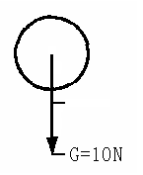
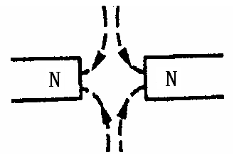
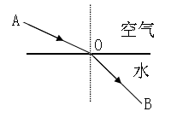
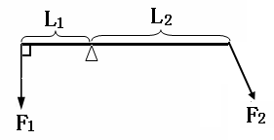
12．下列各图正确的是
A．磁极的磁感线
B．光的折射
C．物体重力的图示
D．杠杆的力臂

15．右图是我市紧水滩水电站泄洪时的景象。有关此
景象的说法不正确的是
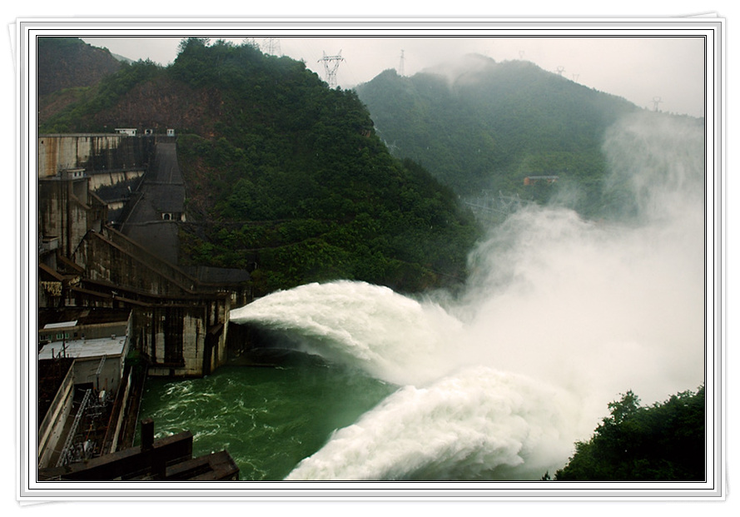
A．看到的“水雾”是液态小水滴
B．水在下落过程中，势能减小
C．水从泄洪口冲出时，机械能很大
D．泄洪口越高，水冲出越远
试 题 卷 Ⅱ
二、简答题(本题有8小题20空，每空3分，共60分)
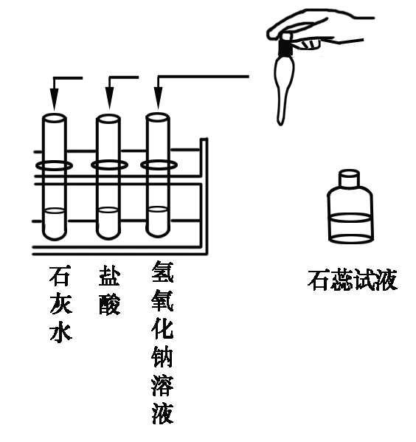
23．九年级小雪在实验室做酸和碱与指示剂反应的实验，
所用试剂如图所示，实验后把废液集中倒入废液缸中。
（1）废液呈红色，说明废液显 ▲ 性；
（2）写出废液中所含溶质的化学式 ▲ 。

27．春节前夕，我国南方出现了严重的冰雪灾害，引起社会各界广泛关注。
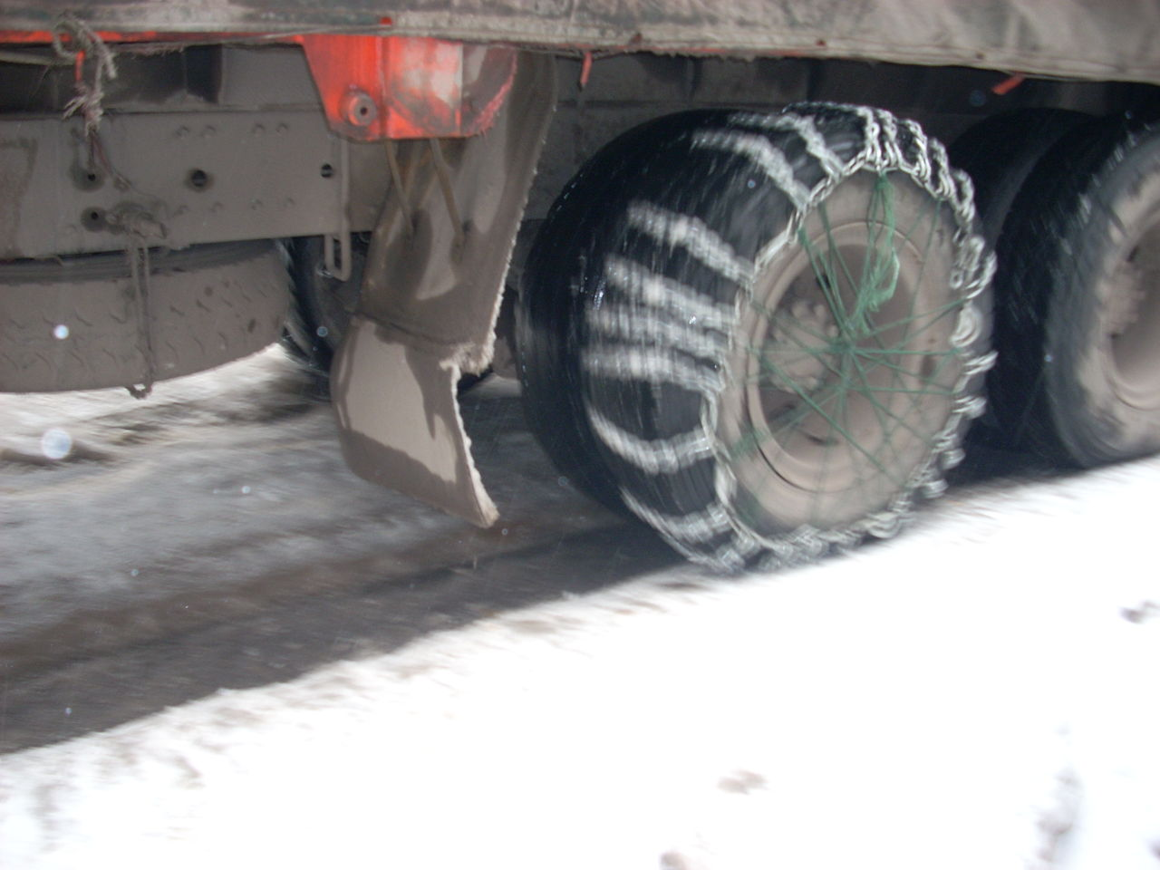
(1)在冰雪路面上，有的司机将车轮用铁链或绳子绕起来行使
（如右图），这样做的目的是 ▲ ；
(2)在这场抗击冰雪的战斗中，除雪剂发挥了一定的作用。某
除雪剂的成分中含有氯化钙、氯化钠、硫酸铜、硝酸钠中的
两种或两种以上的物质。科学兴趣小组对除雪剂进行了如下实验：
除雪剂
样品
①加水溶解
无色溶液
无色溶液
②加适量
碳酸钠溶液
过滤
白色沉淀
白色沉淀
③加入硝酸银溶液和稀硝酸

根据上述实验可以判断：该除雪剂一定含有的物质是 ▲ ，可能含有的物质是
（写化学式）。
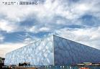
28．右图为北京奥运场馆——国家游泳中心“水立方”的外观图。
“水立方”的外层是只有2.4㎜厚的膜结构气枕，像一层皮肤
一样包住了整个建筑，是目前世界上唯一一个完全用膜结构进行全
封闭的大型公共建筑。
(1) “水立方”的膜结构气枕上布满了肉眼看不见的镀点，这些镀点布成的点阵，能把部分光线挡在场馆之外，这是因为光射到镀点上时，一部分光发生了 ▲ 现象；
(2)该膜每平方米质量为0.24㎏，则它的密度是 ▲ ㎏/m³；
(3)“水立方”膜具有较好的延展性、抗压性，充气后，每块膜能承受一辆汽车的重力。若一辆质量为1440kg的轿车停在膜上，每个轮子与膜的接触面积为150cm²，则该膜受到的压强为 ▲ Pa。

三、实验探究题（本题有6小题15空，每空2分，共30分）
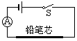
32．小刚为探究“导体电阻大小与温度的关系”，选用不同型号的铅
笔芯进行了如下实验：
步骤一：将H型铅笔芯接入电路，闭合开关，测量并记录通过它
的电流；
步骤二：用酒精灯给铅笔芯加热，每隔20s测量并记录通过它的电流；
步骤三：分别将HB型、2B型铅笔芯接入电路，重复以上实验过程。
下表是记录的实验数据：
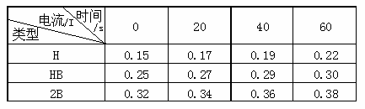

(1)实验中，他们是通过 ▲ 的变化来判断铅笔芯电阻的改变的；
(2)分析表中数据可以得出： ▲ 。
34．小华对奶奶使用的 “氧立得便携式制氧器”
（如图1），产生了兴趣，阅读使用说明书，了解了
它的原理（如图2）：制氧剂甲是一种白色固体，催化
剂乙是一种不溶于水的黑色固体。甲剂与乙剂在反应
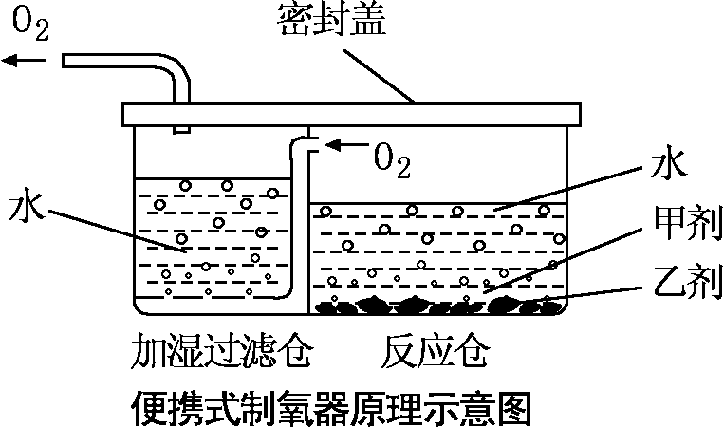
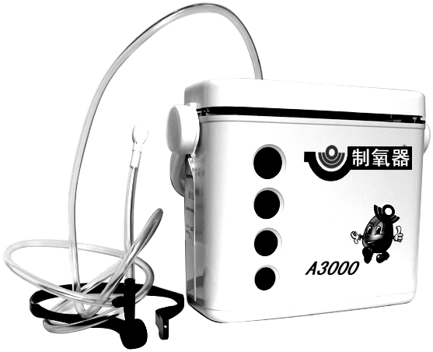
仓中与水发生化学反应制造出氧气。
图1
图2
【查阅资料】过碳酸钠是白色颗粒状固体，溶于水时，
生成碳酸钠和过氧化氢，可用于制取氧气。
【提出问题】甲剂的化学成分是过碳酸钠吗？
【实验与结论】小华把甲剂和乙剂带到实验室，在老师的指导下，验证出甲剂是一种钠盐后，接着进行以下实验：
(1)用甲剂和乙剂制取氧气。
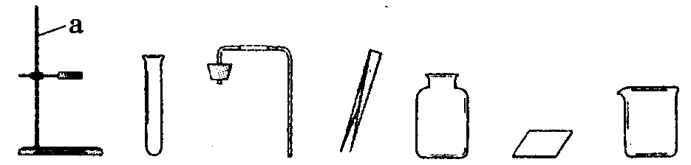
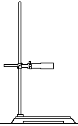
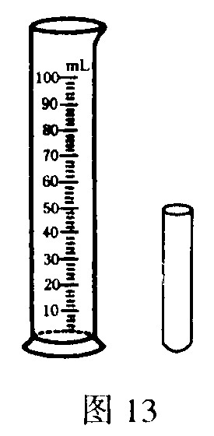
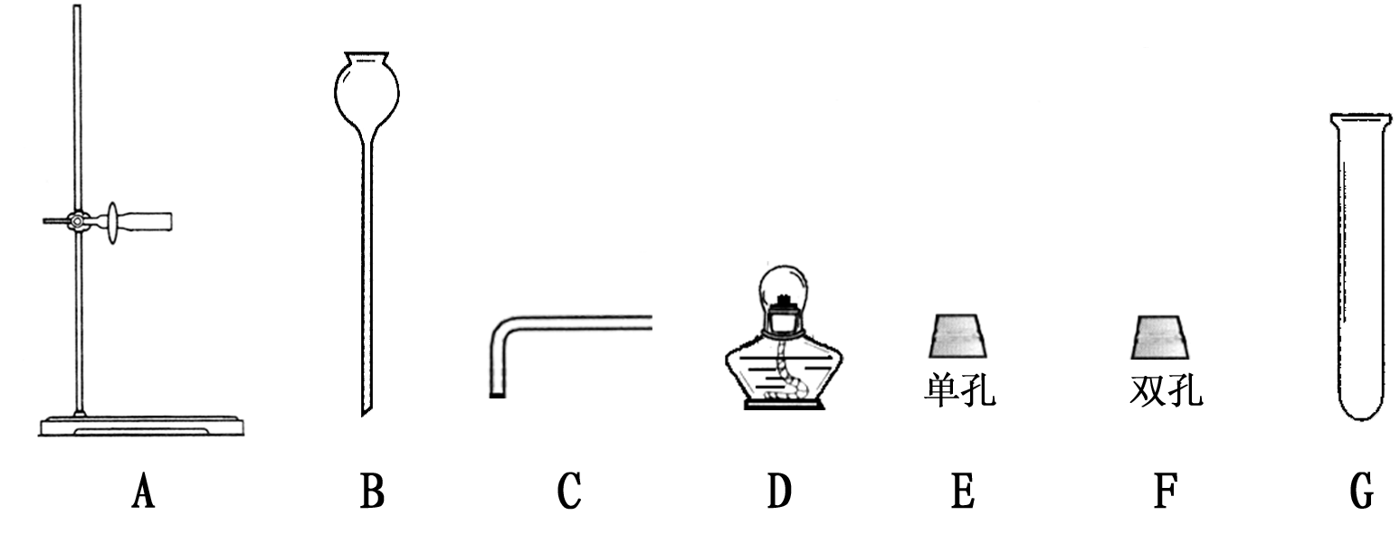
A
B
C
D
E
F

根据上图2原理，组装气体发生装置时，需要上述仪器中的 ▲ （填字母）；
(2)用向上排空气法收集并用带火星的木条检验出生成的气体是氧气，这是利用了氧气
▲ 的性质；
(3)取少量上述反应后的溶液，加入稀盐酸，发现有气泡产生，将生成的气体通入澄清石灰水，澄清石灰水变浑浊，由此可得出：反应后的溶液中含有 ▲ 离子；
(4)通过实验，小华得出结论：甲剂就是过碳酸钠。小华的结论表述不够准确，准确的结论应该表述为 ▲ 。

浙江省2008年初中毕业生学业考试（丽水市卷）
科学参考答案及评分说明
一、选择题
12、B 15、D
二、简答题
23. （1）酸 （2）NaCl、CaCl₂、HCl
27.(1)增大摩擦或增大接触面的粗糙程度
(2)CaCl₂ NaCl NaNO₃ (写出一个给1分，有错不得分)
28.(1) 反射 (2)0.1×10²或100 (3)2.4×10⁵或2.352×10⁵
三、实验探究题（本题有6小题15空，每空2分，共30分）
32.(1)电流 (2)导体电阻随温度的升高而减小(或导体电阻随温度的降低而增大)
34.(1)B D E (漏选不给分)
(2)密度比空气大和助燃性（答对一点给1分）
(3)CO₃²⁻（碳酸根或碳酸氢根）
(4) 甲剂可能是过碳酸钠或甲剂中含有Na、C、O三种元素

